**Nhập dữ liệu vào và visualize dữ liệu ra, lưu trữ x và y riêng biệt thành các ma trận tương ứng**

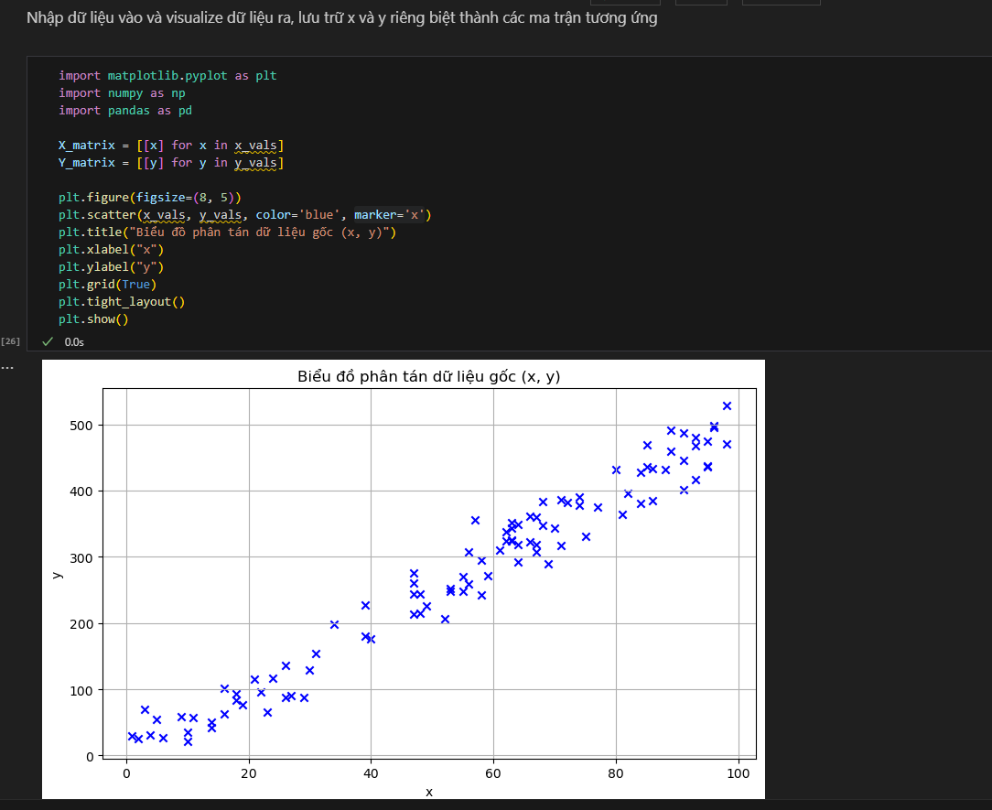

**Viết hàm cập nhật giá trị theta 0 và theta 1 sử dụng phương pháp gradient descent với số lượng vòng lặp và learning rate (alpha) tùy chọn.**

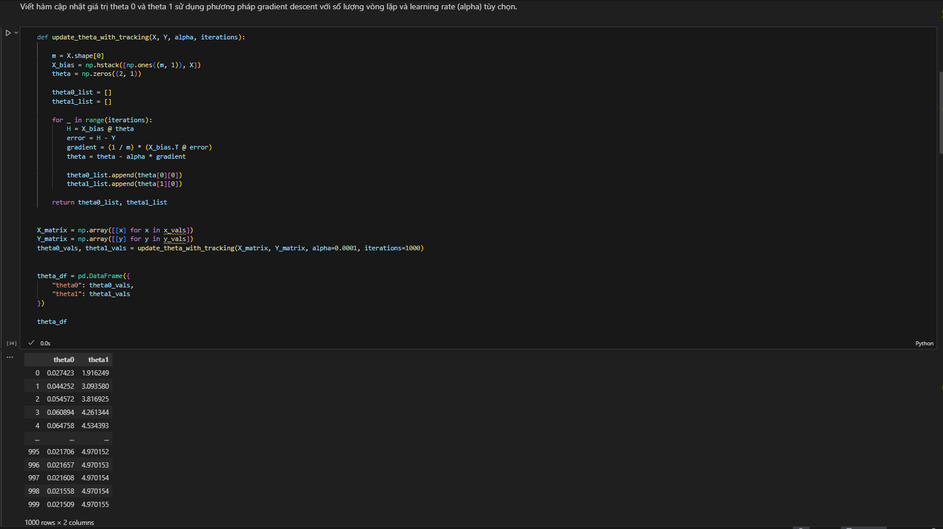

**Viết hàm tính cost function J ở mỗi vòng lặp.**

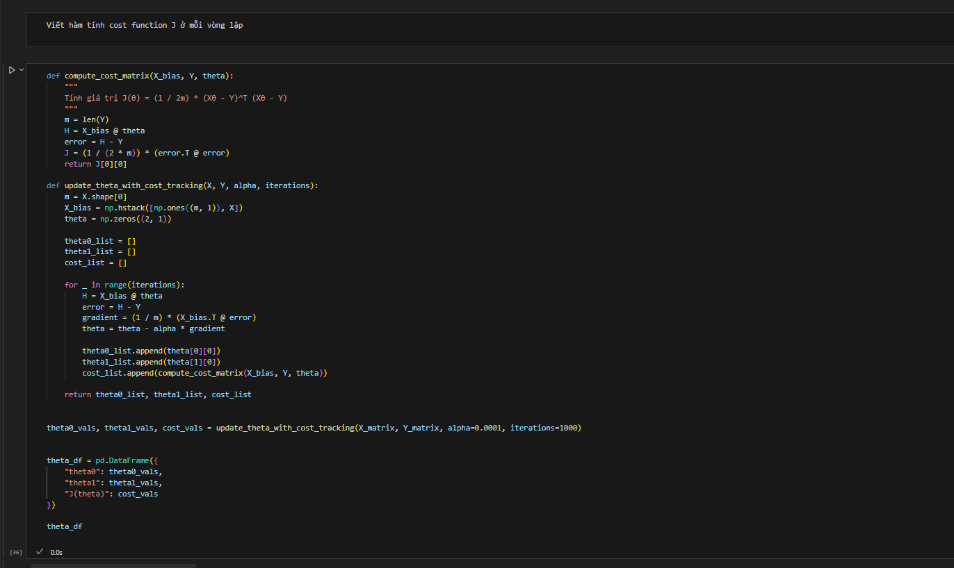

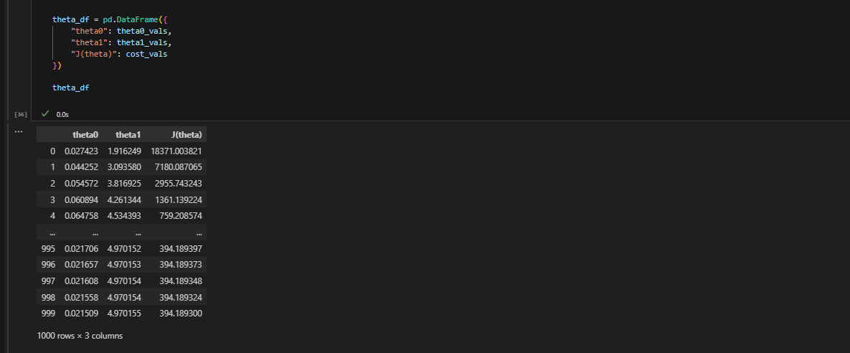

**Đánh giá tác động của số lượng vòng lặp và các giá trị của learning rate vào hàm cost. Có nghĩa là các bạn phải vẽ sự thay đổi của J sau mỗi vòng lặp ở các giá trị learning rate nhất**

**định.**

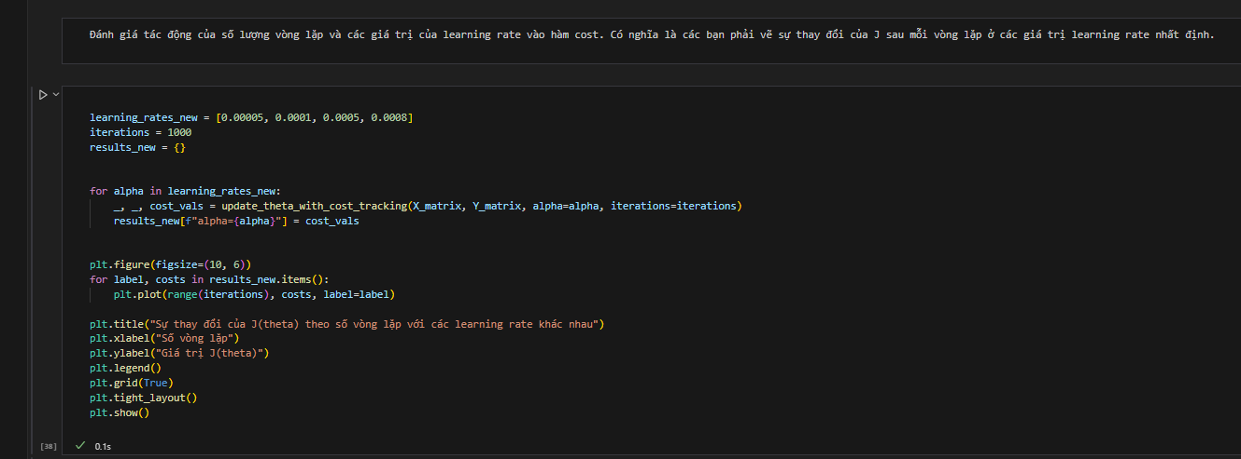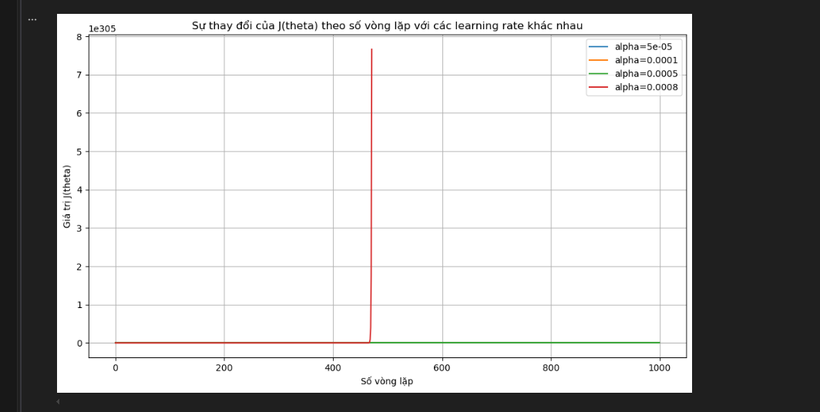

**Biểu diễn đường thẳng cuối cùng tìm thấy và các điểm dữ liệu trên cùng một trục tọa độ.**

